КЗО «Дніпропетровський навчально-реабілітаційний центр №1» ДОР

Виховна година

«Український рушник у житті людини»

Конспект відкритого
Позакласного заходу
підготувала
вчитель початкових класів
Колєснік Катерина Іванівна
Дніпро

ТЕМА :Український рушник у житті людини,
МЕТА : 1. Домогтися глибокого осмислення учнями значення рушника в житті рідного народу. Вироблення духовної потреби берегти його як сімейний скарб, як оберіг.
2. Розширити, поповнити знання про традиції примінення рушника, призначення рушника. Виховувати любов до праці майстринь-виши-вальниць. Виховувати любов до матері-трудівниці, до своєї Батьківщини.
Обладнання : Рушники, український одяг, калина, сімейні обереги, хліб і сіль на рушнику. Грамзапис українських пісень.
Епіграф : " Хто зберіг любов до краю І не зрікся роду
Тільки той віддав всю душу, Все, що зміг, народу ".
На дошці: 1) " Хата без рушників, що родина без дітей ". 2) " І на тім рушникові оживе все знайоме до болю: і дитинство, й розлука, й твоя материнська любов ".
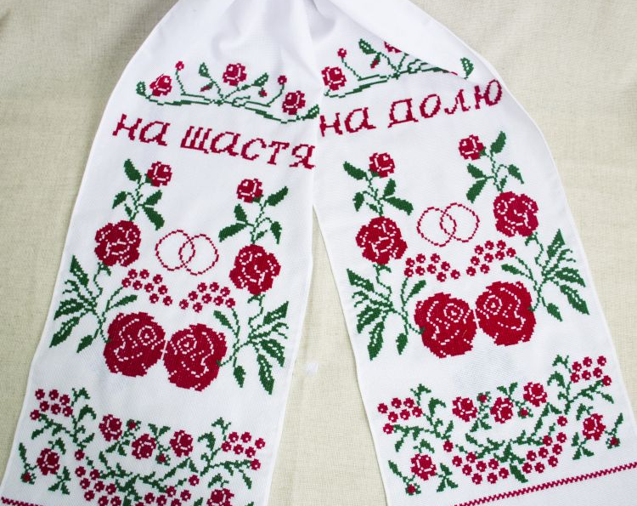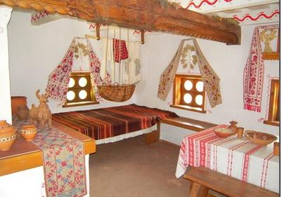
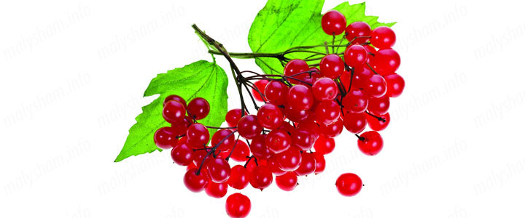
Учитель:
Сьогодні проводимо цікаву бесіду про рушник. Для цього ми вели пошукову роботу і на цьому столі представлені обереги наших родин. Хочу нагадати слова Василя Скуратівського : " Маючи такі обереги, народ зумів уберегти від забуття нашу пісню й думу, нашу історію й родовідну пам'ять..."
Тема сьогоднішнього заняття : "Український рушник у житті людини.
Гостей годиться хлібом -сіллю
Зустрічати Привітним гожим словом
Віншувати Прийміть же хліб на мальовничім
Рушникові Про цей рушник сьогодні йтиме мова
Вірш : " Мій народ якось вигадав...'
Мій народ якось вигадав
Український рушник.
Щоб і хата була - красивішою,
Щоб і доля була — прихильнішою,
Щоб весілля було — та й клечальнішим,
Щоб зажинки були величальніші.
Стежку Сковороди і Тарасову думу І безмежного поля солону могуть, І колосся любові, і зернятко суму, Рушники українські у вічність несуть.
Учитель:
Рушник... Як багато промовляє це слово ! Український рушник ! На ньому вишита доля мого народу. На ньому переплелися і радість, і біль, і щастя, і горе. Рушник супроводжував людину все життя від народження і до смерті.
Виразне читання учнями вірша
Вірш: "Рушничок'
Ой різними та нитками
Мережані рушники
На них лягли, простяглися
Наші думи та гадки.
Скільки себе пам 'ятаю Завжди світили мені
Вікна в задумі розмаю І рушники на столі
Щоб лихо тебе минало, Щастя огортало,
Щоби мале твоє серце Та й смутку не знало.
IV дівчинка : ( рушник-угарач)
-Підростала дитина, а мамині руки вишивали їй рушник-утирач. На ньому квіти, дерево з пташками і слова "Доброго ранку" або "Доброго здоров'я". Цей рушник висів на кілочку біля дверей. Подавала мати рушник і промовляла :"Утирайся, мій синочок, в рушничок біленький, та будь же з ним щодниноньки,добрий, веселенький".
Vдівчинка : (з рушником обрусом) Застеляє стіл обрусом.
-А у свята застеляла мама білим обрусом стіл і клала на нього пахучу паляницю. І світлиця ставала від того ще осяйнішою і веселішою.
Рідний обрусе, пряла тебе матуся Пряла і ткала, білила. Стелила на скриню святу білизну, В селянську хатину вселялася сила І пісня зливала гіркінь полину
Учитель:
1. А які бувають рушники ?
2. Де були необхідні рушники?
1) Обрядах: на родинах, на хрестинах, на весіллі,,на похоронах;
2) Звичаєві: коли закладали нову хату, коли зводили стіни й сволок;
3) Уповивач, кілковий, обрус, завивач, рушник долі.
Учитель:
- А що про них ви можете розповісти ?
Відповіді дітей
Читання вірша вчителем

Він причаївся на бильці мойого ліжка —
Вишиваний із країв пташками та піснями.
Увесь білий, а впоперек - червона стрічка,
Наче сонця схід над криницею
Вишивала бабуся його молодою
Тягнула голкою радість і біль,
І вплітався рушник цей в щербату долю,
А на ньому — хліб і сіль.
Крізь сторічну даль,
Крізь журбу і печаль
Він до мене прийшов
І мені приніс щебетання птахів,
Мрії жагу, солоність бабусиних- сліз,
І народного генія невмирущу печаль.
Вчитель:
Ви подивіться: оцей рушник, який у багатьох хатах уже зневажили, заховали як річ непотрібну подалі від очей людських "живе" поряд з нами від часу народження, веде нас по життю і проводжає в останню путь. Вдумайтесь: чи
помилимось ми, коли назвемо рушник нашою святинею ? І при народженні, і в армії, і при сватанні, і на весіллі в'яжуть молодим руки рушником, помирає людина - і в останню дорогу її проводжає рушник.
А ось про свої обереги розкаже нам сім'я Марковцевої Світлани. А тепер погляньте на розмаїття фарб, яке оселилось сьогодні у нашому класі. Цю колекцію зібрала мама нашої учениці Шестакова Тетяна Василівна.
На рушниках вишита доля нашого народу, свої почуття, мрії і сподівання, радість і тугу передавав народ у вишивці. І як не згадати тут слова Дмитра Павличка:
Два кольори мої, два кольори,
Червоне — то любов, а чорне — то журба.
Звучить пісня "Два кольори".
Вчитель:
Багато ми сьогодні дізналися про рушники і я думаю, що кожен із вас захоче мати такий рушник для урочистої хвилини, який був би дорогий вам і був оберегом вашим дітям.
І на тім рушникові
Оживе все знайоме до болю:
І дитинство, й розлука,
Й твоя материнська любов.
Тож нехай і вам всім стелиться доля рушником.
Пісня "Про калину".
